**云南大学数学与统计学院**

**上机实验报告 （ 2 ）**

|  |  |  |  |  |  |  |  |  |  |  |  |  |  |
| --- | --- | --- | --- | --- | --- | --- | --- | --- | --- | --- | --- | --- | --- |
| **实验课程名** | | | 运筹学实验 | | | | | | | **成绩** | |  | |
| **学号** |  | | **姓名** | **枫叶** | | **专业** | | **统计学** | **年级** | | **2021级** | | |
| **实验项目名称** | | | 用R软件和EXCEL软件中分别计算并验证对偶单纯形法 | | | **日期** | | **2023.4.3** | **实验时间** | | | | **2023.4.3** |
| **指导教师** | | 潘东东 | | | **实验地址（室）** | |  | | | | | | |
| **教师评语** | |  | | | | | | | | | | | |

**一、实验目的**

学会在R软件和EXCEL软件中计算并验证对偶单纯形法得到的最优解之间的关系(教材98页 习题3.6)。

**二、实验内容**

1、在R中调用Rglpk包中的核心函数Rglpk_solve_LP分别求解普通的线性规划问题及其对偶问题，并对结果进行分析。

2、在EXCEL中分别求解普通的线性规划问题及其对偶问题，并对结果进行分析。

**三、使用环境**

R， EXCEL

**四、实验步骤**

R代码

原问题

library(Rglpk)

obj <- c(2, 1, 5, 6)

mat <- matrix(c(2, NA, 1, 1,

                2, 2, 1, 2), byrow = TRUE, nrow = 2)

dir <- c("<=", "<=")

rhs <- c(8, 12)

Rglpk_solve_LP(obj, mat, dir, rhs, max = TRUE)

对偶问题（未化简）

library(Rglpk)

obj <- c(8, 12)

mat <- matrix(c(2, 2,

                0, 2,

                1, 1,

                1, 2

                ), byrow = TRUE, ncol = 2)

dir <- c(">=", ">=", ">=", ">=")

rhs <- c(2, 1, 5, 6)

Rglpk_solve_LP(obj, mat, dir, rhs, max = FALSE)

对偶问题（化简后）

library(Rglpk)

obj <- c(8, 12)

mat <- matrix(c(1,1,

                1,2), byrow = TRUE, nrow = 2)

dir <- c(">=", ">=")

rhs <- c(5, 6)

Rglpk_solve_LP(obj, mat, dir, rhs, max = FALSE)

Excel程序

原问题

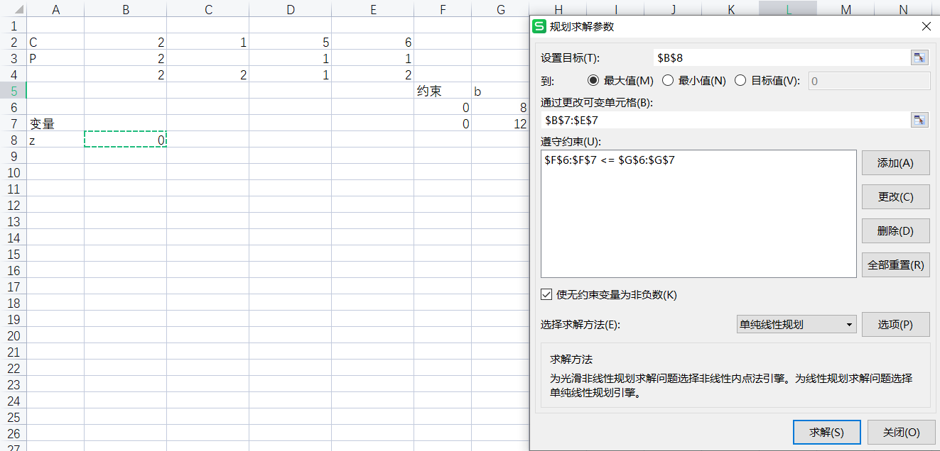

对偶问题

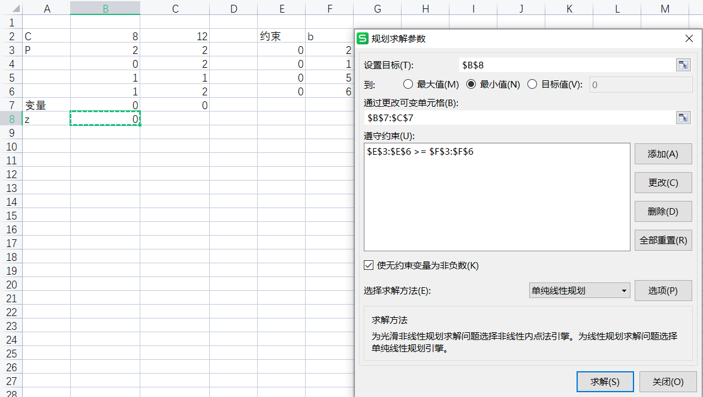

**五、实验结果及分析**

**R**

原问题

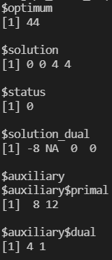

对偶问题

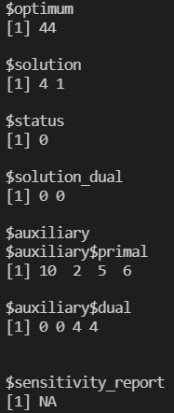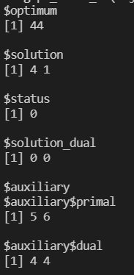

Excel

原问题

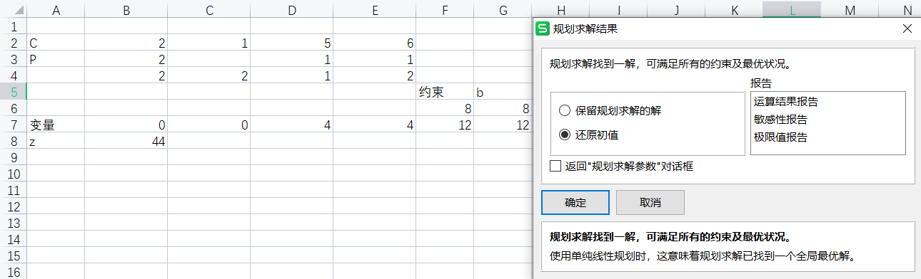

对偶问题

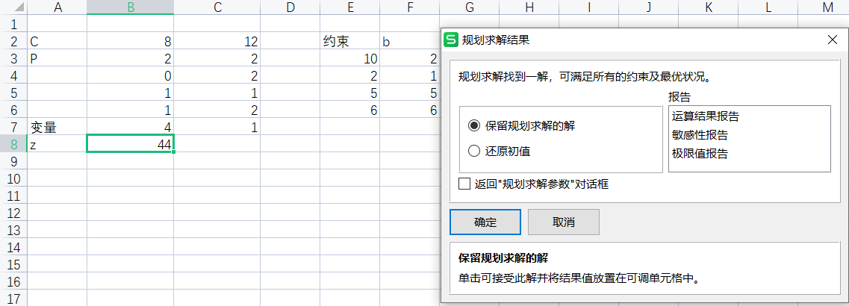

总结：原问题和对偶问题的最优值相同，即对偶定理。

R程序中直接给出了对偶问题的解，auxiliary前缀下的dual指的是对偶问题的解

Excel程序给出的敏感性报告也给出了对偶问题的解

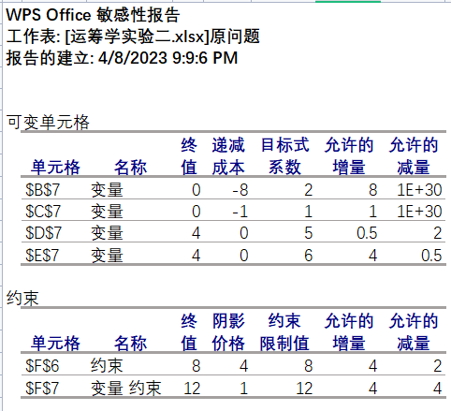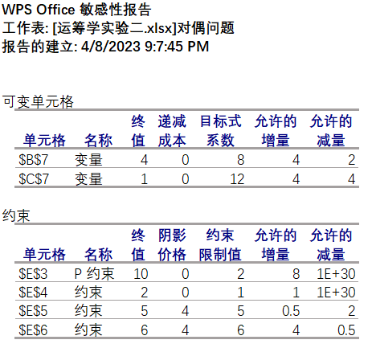

原问题和对偶问题的最优解互为对方的影子价格